Fiche méthode n°5 : Comment réaliser une acquisition pas à pas avec Synchronie 2000 ?

Problème : on souhaite utiliser le boîtier Bora pour faire une ou plusieurs acquisitions de tensions.

Les mesures de tensions effectuées par le boîtier Bora se font entre la masse du boîtier (borne noire) et l’une des entrées rouges EA0, EA1…. , EA7. Dans tout ce qui suit on note X le numéro de l’entrée (X=0,1… ou 7)

n° | Tâches
1 | Brancher la masse du montage et l’entrée EAX pour réaliser la mesure de la tension à étudier.
2 | Cliquer sur l'icône Synchronie 2000 dans le dossier mpi du bureau de Windows
3 | Cliquer sur Paramètres du menu principal
4 | Cliquer sur le bouton X pour paramétrer l’entrée EAX.  Ex : pour l’entrée EA0, cliquer sur le bouton 0 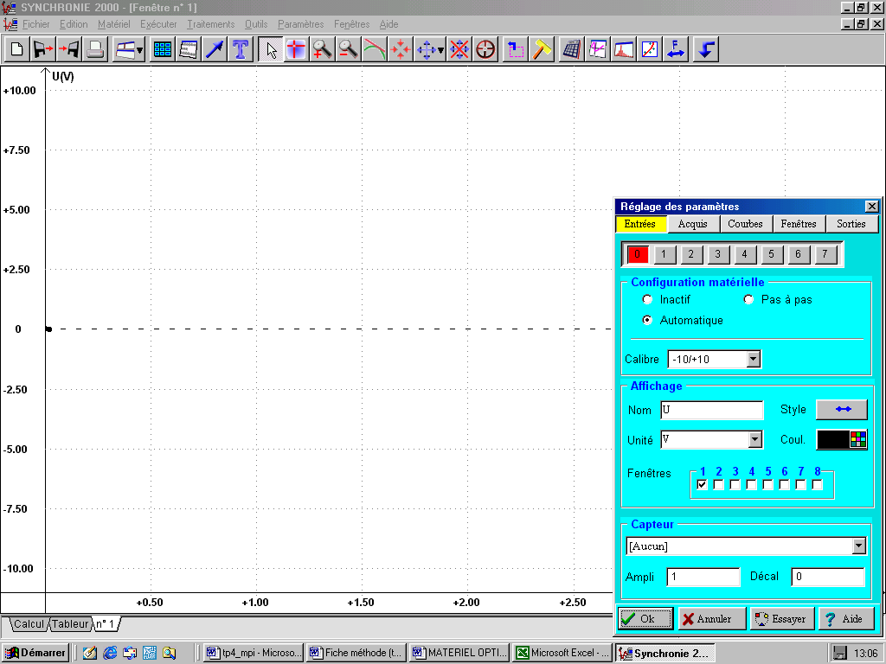
5 | Pour faire une acquisition pas à pas, choisir le mode pas à pas, instantanée, pour l’entrée EAX dans la rubrique configuration matérielle.
6 | Si vous utilisez un capteur reconnu par Synchronie ou étalonné, choisir dans la rubrique « Capteur » celui qui vous convient puis passer au point 9.
7 | Sauf indication particulière, choisir le calibre -10/+10
8 | Entrer le nom de la variable mesurée et son unité
9 | Changer le style en prenant des croix 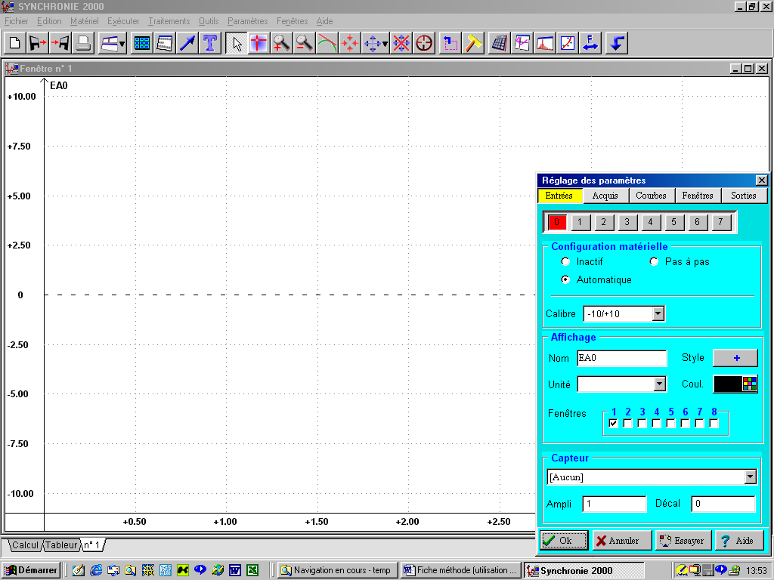 et la couleur (noire),  Si vous voulez porter cette variable en ordonnée sur un graphique, cocher le numéro de la fenêtre contenant ce graphique.  Si vous voulez porter cette variable en abscisse, ne cochez aucune fenêtre.

On peut aussi acquérir des grandeurs autres que des tensions, mais dans ce cas il faut saisir les grandeurs au clavier. On doit paramétrer une autre entrée de façon à faire cette acquisition.

10 | Cliquer sur le bouton correspond au numéro d’une entrée non utilisée.  Ex : 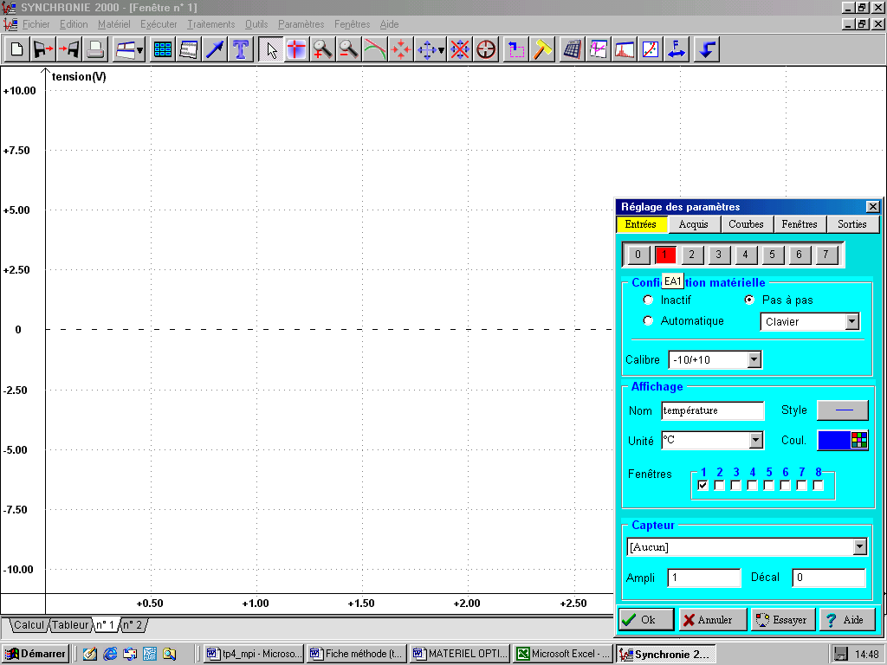
11 | Pour faire une acquisition au clavier, choisir le mode pas à pas, clavier dans la rubrique configuration matérielle.
12 | Entrer le nom de la variable mesurée et son unité,  Changer le style en prenant des croix et la couleur (noire)  Si vous voulez porter cette variable en ordonnée sur un graphique cocher le numéro de la fenêtre contenant ce graphique.  Si vous voulez porter cette variable en abscisse, ne cochez aucune fenêtre.

On souhaite utiliser ces données pour tracer un graphique. Il vous faut paramétrer la fenêtre sur laquelle vous allez construire ce graphique.

13 | Cliquer sur l’onglet Fenêtre, puis :  Nom : indiquer la variable à porter en abscisse et Genre : linéaire

Dans l’onglet Fenêtre, vous devez paramétrer l’échelle des abscisses (en X) et des ordonnées (en Y). Vous pouvez choisir :
- Le calibrage manuel : vous rentrez les valeurs minimales et maximales que vous souhaitez faire afficher sur le graphique.
- Le calibrage sur une variable : synchronie paramètre l’échelle en fonction des valeurs minimale et maximale de la variable.

14 | Choisir le mode de calibrage souhaité pour chacun des axes (ce mode dépend de l’étude envisagée)
15 | Cliquer sur Ok.
16 | Dans le menu principal, cliquer sur exécuter, puis acquérir signaux (ou le raccourci clavier F10)
17 | Saisir dans la première fenêtre la valeur à entrer au clavier puis valider par la touche Entrée.
18 | Cliquer sur acquérir pour mesurer la tension sur l’entrée EAX correspondant à l’entrée précédente.

